Tratamento e disponibilização de dados sobre dengue em Cascavel/PR e construção de material didático relativo a cuidados para evitar a proliferação do seu vetor

Bruno Henrique dos Santos Laier (PIBIC/Unioeste/PRPPG), Rogério Luis Rizzi(Orientador), Claudia Brandelero Rizzi, Eduardo Luiz Roberto Schaurich, e-mail: brunohenrique.laier28@gmail.com

Universidade Estadual do Oeste do Paraná/Centro de Ciências Exatas e Tecnológicas/Cascavel, PR.

Ciências Exatas e da Terra - Ciência da Computação

Palavras-chave: Georreferenciamento, Dengue, Livro digital.

Resumo
O objetivo deste trabalho é apresentar duas dentre as diversas atividades realizadas durante a execução do projeto de Iniciação Científica objetivando a aquisição, o tratamento e a disponibilização de dados sobre a dengue em Cascavel/PR. Uma das atividades realizadas foi à contribuição na coleta e organização de dados históricos sobre dengue no município e seu georreferenciamento. Teve como resultado, a geração de mapas temáticos como os do LIRAa e dos casos confirmados de dengue no município. A outra atividade envolveu a elaboração de material didático relativo aos cuidados para evitar a proliferação dos vetores transmissores da dengue e também chikungunya e zika, sendo que pode meio dela foi desenvolvida a primeira versão de um livro digital para ser utilizado por crianças.

Introdução

A dengue é uma doença febril aguda causada por um arbovírus do gênero Flavivírus da família Flaviviridae. Espécies de mosquitos Aedes servem como vetores transmissores do vírus da dengue. No Brasil duas delas estão instaladas, o Aedes albopictus e, especialmente, o Aedes aegypti, um mosquito urbano, de hábito diurno e altamente ativo. A transmissão ocorre quando a fêmea da espécie se contamina ao picar um humano infectado na fase de viremia (presença do vírus no sangue), tornando-se capaz, após período de 10 a 14 dias, de transmitir o vírus a todos os indivíduos que picar. Cada um dos sorotipos pode causar enfermidade grave e mortal e a infecção por um deles confere proteção permanente para o mesmo sorotipo, e imunidade parcial e temporária contra os outros, mas a infecção subsequente com um segundo sorotipo aumenta a probabilidade de forma grave da doença, como a hemorrágica, (WHO, 2009).
Na ausência de vacina eficaz, no Brasil, a ação padrão para controlar a disseminação da doença é o controle do vetor, que tem sido realizado por meio de ações normatizadas e próprias da Vigilância Epidemiológica nacional. Essas ações se caracterizam principalmente pela eliminação das formas imaturas do Aedes aegypti por meio da remoção de criadouros pelo controle mecânico, e da forma alada do vetor pelo controle químico.
Neste contexto, desenvolveu-se este projeto cujo objetivo foi o de realizar um conjunto de atividades específicas objetivando a aquisição, o tratamento e a disponibilização de dados relativos à Cascavel/PR, relacionados à dengue. Dentre as atividades realizadas estavam à coleta e organização de dados históricos, o georreferenciamento de alguns desses dados, a participação na aquisição e tratamento de dados relativos a uma pesquisa de campo envolvendo domicílios e empresas de uma região específica de Cascavel/PR, a participação por meio do desenvolvimento de ações pontuais em colaboração a um projeto de pesquisa já em andamento em parceria com a Fundação Oswaldo Cruz do Rio de Janeiro.
Para este artigo, optou-se por apresentar duas das atividades realizadas, a contribuição na coleta e organização de dados históricos sobre dengue no município e seu respectivo georreferenciamento e a elaboração de um material didático relativo a cuidados para evitar a proliferação dos vetores transmissores da Dengue e também Chikungunya e Zika.

Materiais e Métodos

Para a realização de georreferenciamento de dados, utilizou-se o QGis (QGIS, 2016), um software gratuito, no qual foi possível gerar pontos para mapear diversas informações como as referentes ao Levantamento Rápido do Índice de Infestação por Aedes Aegypti, LIRAa, (MS, 2005), os casos com suspeita e confirmação da estarem doentes; localização dos Pontos Estratégicos; dos endereços das empresas e residências que responderam aos questionários origem/destino que foram realizados; dentre outros.
À criação da primeira versão de um livro digital com o objetivo de incentivar o leitor nos cuidados para a prevenção da proliferação dos vetores transmissores da Dengue, Chikungunya e Zika, utilizou-se a ferramenta EdiLIM, (Edilim, 2016). Ela disponibiliza vários recursos para criação de livros digitais, incluindo a possibilidade de inserir exercícios de diferentes formas, como jogo da memória, caça-palavras, quebra-cabeça, completar frases, arrastar textos e imagens, entre outros.

Resultados e Discussão

Como resultados das duas atividades selecionadas para serem apresentadas neste artigo, a seguir são apresentados gráficos que mostram os resultados dos dois últimos LIRAa realizados em Cascavel e os locais onde foram encontradas larvas de Aedes. A figura 1 mostra um gráfico do primeiro LIRAa de 2016 com índice de infestação de 6.8% mostrando a situação de risco. A figura 2 mostra o segundo ciclo do LIRAa de 2016 com um índice de infestação, 0.5%, considerado satisfatório.
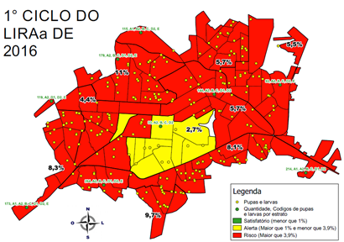 | 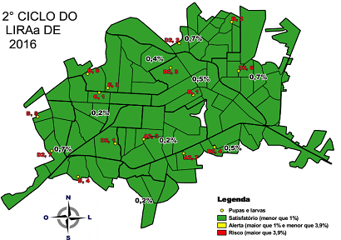
Figura 1: Gráfico do primeiro LIRAa de 2016; Resultado 6,8%. | Figura 2: Gráfico do segundo LIRAa de 2016; Resultado 0,5%

A figura 3 mostra uma parte do shape criado no QGis referente à localidade 5 de Cascavel-PR onde a pesquisa origem/destino foi realizada. A figura 4 mostra um exemplo da utilização do QGis para georreferenciar casos confirmados de dengue.
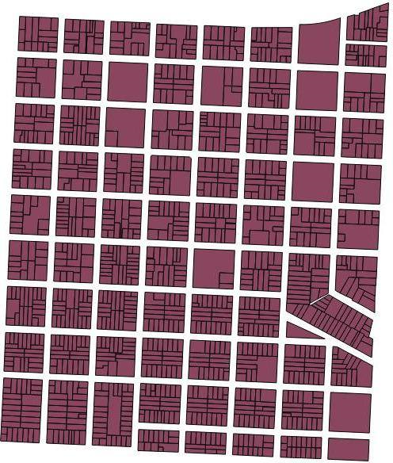 | 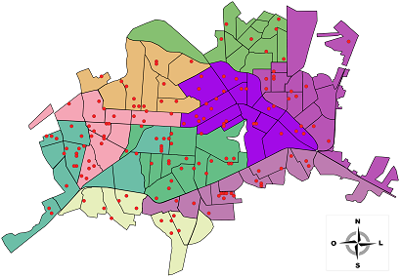
Figura 3: Imagem da localidade 5 | Figura 4: Imagem exemplificando QGis. Casos confirmados, em 2013, em vermelho.

As figuras de 5 a 8 mostram partes do livro digital desenvolvido na ferramenta de criação de livros EdiLIM. O livro está disponível no endereço http://www.inf.unioeste.br/~aedes/Livro%20Dengue/livro_-_dengue.html.
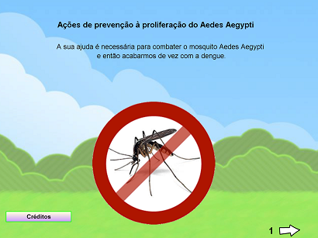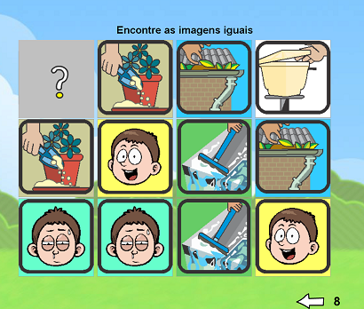
Figura 5: Página inicial do livro. | Figura 6: Página do jogo da memória.

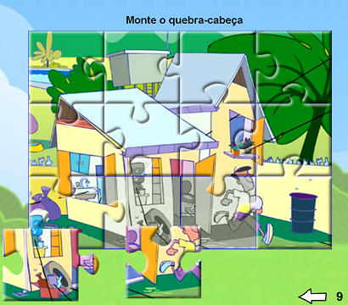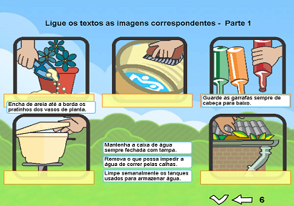
Figura 7: Página para montar um quebra-cabeça. | Figura 8: Página para arrastar os textos até a imagem correspondente

Conclusões

Os fatores que contribuem para a expansão da dengue no Brasil referem-se, em grande parte, ao crescimento desordenado dos centros urbanos, que concentram mais de 80% da população. Esses locais apresentam lacunas em termos de infraestrutura, a exemplo de dificuldades para garantir o abastecimento de água e da coleta e o destino adequados do lixo. Outros fatores, como a expansão da indústria de produtos não biodegradáveis, condições climáticas favoráveis, adaptações ambientais do vetor e inadequados hábitos e cuidados com higiene e limpeza da população, promovem um cenário não propício à erradicação da doença (MS, 2009). Essas questões motivam a justificam o desenvolvimento de trabalhos objetivando contribuir para mitigar os problemas decorrentes.
Durante a realização deste projeto de iniciação científica, diversas atividades foram desenvolvidas, dentre elas a aquisição, tratamento e disponibilização de dados no âmbito de um Sistema de Informação Georreferenciado já existente, a coleta de dados por meio da pesquisa Origem/Destino, na qual foram entrevistadas várias pessoas na região central de Cascavel-PR para verificar seu deslocamento e posteriormente fazer simulações computacionais, o desenvolvimento do site do projeto, a criação de material didático referente ao Aedes para incentivar o leitor a tomar as medidas corretas para prevenir-se, dentre outros.
Quanto a trabalhos em andamento, outras atividades estão sendo executadas como o georreferenciamento dos casos confirmados de dengue de 2016. Pretende-se desenvolver outros materiais didáticos, incluindo jogos, para ser utilizado por professores e alunos, dando continuando ao trabalho já iniciado, abordando transversalmente o tema dengue.

Agradecimentos

À Prefeitura Municipal de Cascavel pelo financiamento parcial ao Projeto AEDES. À UNIOESTE bolsa e pela logística. À Secretaria Municipal de Saúde, à 10º Regional de Saúde e ao SIMEPAR pelos dados.

Referências

Aedes Projeto. http://www.inf.unioeste.br/~aedes/. Acesso em 20 julho 2016.
EdiLIM. http://www.educalim.com/. Acesso em 20 julho 2016.

Ministério da Saúde (MS). Diagnóstico Rápido nos Municípios para Vigilância Entomológica do aedes aegypti no Brasil – LIRAa. Brasília: MS, 2005. 62p.

Ministério da Saúde (MS). Diretrizes Nacionais para a Prevenção e Controle de Epidemias de Dengue. 2009. http://www.combateadengue.pr.gov.br/
arquivos/File/profissionais/diretrizes_dengue.pdf . Acesso em 18 julho 2016.

QGIS. http://www.qgis.org/en/site/. Acesso em 20 julho 2016.

World Health Organization (WHO). Dengue: guidelines for diagnosis, treatment, prevention and control. 2009. http://www.who.int/tdr/publications/documents/dengue-diagnosis.pdf. Acesso em 20 julho 2016.

